1.- Acceder al Portal del Medicamento:
https://www.saludcastillayleon.es/portalmedicamento/es
2.- Autenticarse, picando en el candado
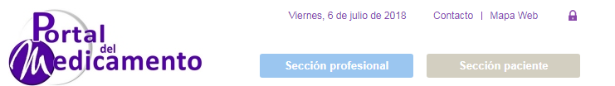
3.-Introducir el usuario y contraseña
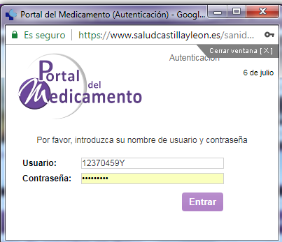
4.- Dirigirse al apartado del Portal (flecha roja), seleccionar al pestaña Concylia.
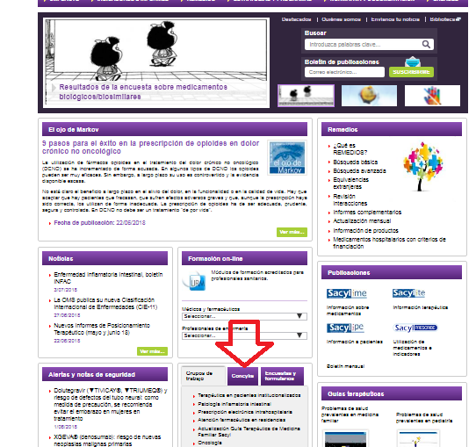
5.- Picar en Informes Concylia y así se accederá a los informes del cupo
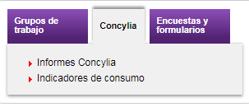
6 Abrir el informe referido a Valsartán :
Pacientes con valsartán afectados por la alerta de calidad
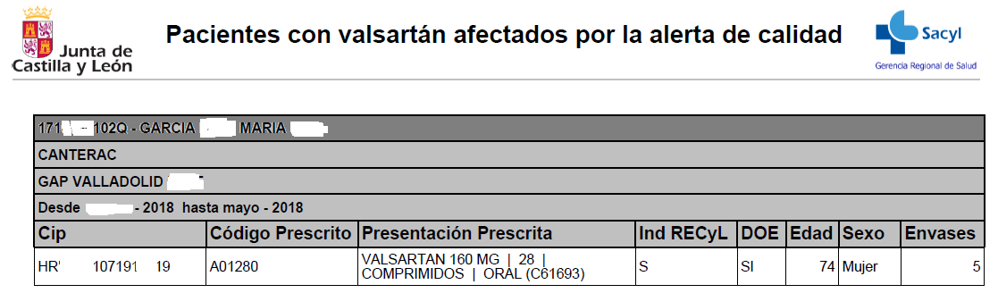
Ind Recyl: paciente está en Recyl S= Sí S=No
DOE: NO =ha sido prescrito por marca SI= prescrito en DOE

Texto que acompaña al informe
La relación de cips que aparecen en este informe son pacientes de su cupo que, en los últimos tres meses, han retirado de la farmacia algún envase de medicamentos con valsartán en su composición en los que se han detectado impurezas.
Los pacientes que SÍ están Recyl y tienen prescripciones DOE: podrán acudir a la farmacia dónde se les dispensará un envase de un medicamento no afectado. Las prescripciones por marca de medicamento afectado (DOE no) se bloquearán y el médico tendrá que generar una nueva prescripción por DOE o por marca no afectada.
Los pacientes que NO están en Recyl, necesitarán una nueva receta en papel para la dispensación de un medicamento no afectado.
En el módulo de prescripción y en Recyl se han dado de baja los medicamentos afectados.

